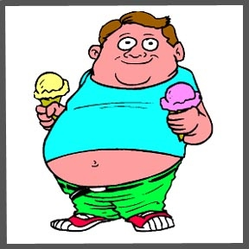
السمنة هي مرض العصر وهي كما يعلم الجميع شائعة في مجتمعنا وبدأت تنتشر بين أطفالنا بسبب تغير العادات الغذائية للمجتمع. وقد نشرت مجلة نيو إنجلاند المرموقة هذا الشهرين دراستين تبينان مخاطر السمنة عند الأطفال على القلب. أجريت الدراسة الأولى على عينة من طلاب المدارس الدانمركية تتكون من 275ألف طفل وتمت متابعتهم حتى بلغوا 25سنة. ووجد الباحثون أن معدلات مؤشر كتلة الجسم لدى الأطفال كانت مؤشرا دقيقا على احتمال إصابتهم بجلطات القلب القاتلة وغير القاتلة عند الكبر. فمثلا، إذا وجد طفل عمره 13سنة وكان وزنه أكثر من الطبيعي ب 11كيلو فإن احتمال إصابته بتصلب شرايين القلب في الكبر يزداد بنسبة 33%. وأظهرت الدراسة الأخرى التي أجريت في الولايات المتحدة أنه في حال استمرت معدلات السمنة لدى الأطفال كما هي فإن معدلات الإصابة بتصلب شرايين القلب ستزداد بنسبة 5- 16% في العام 2035.ما سبق يدعونا للنظر مرة أخرى فيما يأكل أطفالنا من وجبات سريعة ومشروبات تزيد أوزانهم ويؤكد الحاجة إلى وجود آليات واضحة وفعالة تساعد على ممارسة الرياضة بشكل منتظم.
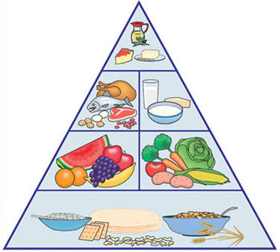
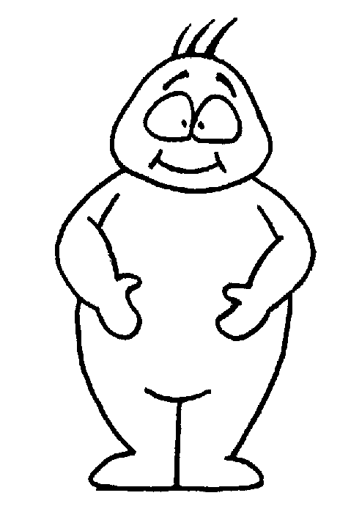
- ما هي مخاطر السمنة ؟
- السمنة وأمراض القلب
- السمنة ومرض السكري :
- ارتفاع ضغط الدم :
- السمنة والمفاصل والأربطة
- السمنة والجلد
- مشكلات نفسية واجتماعية
- ارتفاع نسبة الدهون
- السكتة الدماغية
- مشكلات الرئة (التنفس)
- أمراض الكبد
- أمراض المرارة
- النقرس وهشاشة العظام
- بعض أنواع السرطان
وكلما ازداد وزن الشخص كلما كان أكثر عرضةً لهذه المشكلات الصحية.

